**INSERT (Para inserta nuevo campo)**

USE compras;

INSERT INTO Articulos

Dentro de artículos

Vamos a poner las columnas

USE compras;

INSERT INTO Articulos (codigart,descrart, preunart, stockart, stockmin, fecbaja)

VALUES

('0005','Estantería',300,5,1,null);

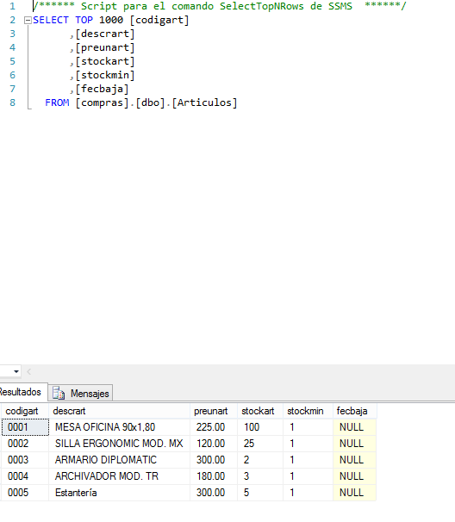

O 6 columans

Con 0006 como nombre dolumnas

USE compras;

INSERT INTO Articulos (codigart,descrart, preunart, stockart, stockmin, fecbaja)

VALUES

('0006','Libros',15,7,1,null);

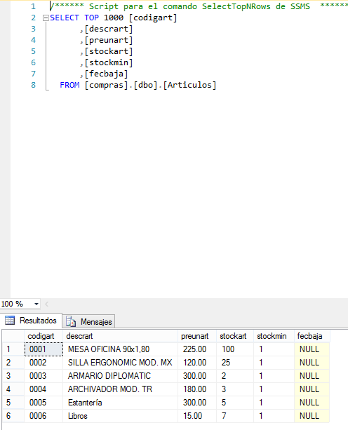

USE compras;

INSERT INTO Articulos ([codigart]

,[descrart]

,[preunart]

,[stockart]

,[stockmin])

VALUES

('0007','Bolis',15,7,1);

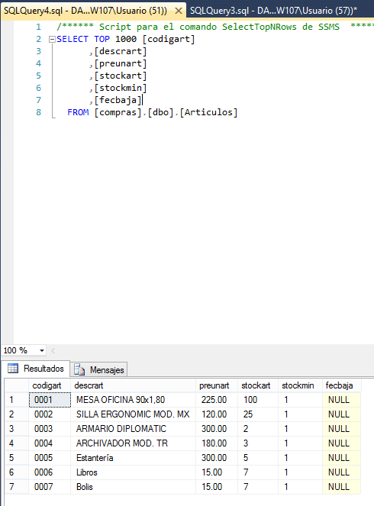

Añadir dos registros mas

USE compras;

INSERT INTO Articulos ([codigart]

,[descrart]

,[preunart]

,[stockart]

,[stockmin])

VALUES

('0008','Bolis',7,1,1),

('0009','Borrador',4,1,1);

Bloques separados por comas (),()

o

USE compras;

INSERT INTO Articulos ([codigart]

,[descrart]

,[preunart]

,[stockart]

,[stockmin]

,[fecbaja])

VALUES

('0008','Bolis',7,1,1, null),

('0009','Borrador',4,1,1, null);

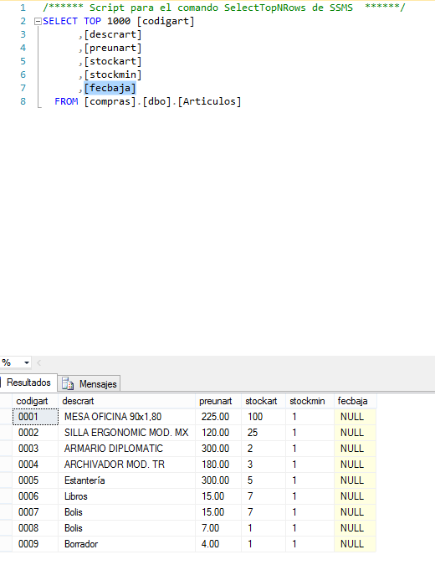

USE compras;

INSERT INTO Articulos ([codigart]

,[descrart]

,[preunart]

,[stockart]

,[stockmin]

,[fecbaja])

VALUES

('00010','pelis',7,1,1, null),

('00011','Borrador',4,1,1, null);

Error

Insertar creando una nueva tabla

*En la base de jardinería crear una copia de la tabla pedidos .ejmplo nuevos pedidos (si no la creamos en la base pedidos se crea como temporal ¿)

USE jardineria

SELECT *

INTO NuevosPedidos

FROM Pedidos;

*Comprobar

USE jardineria

SELECT * FROM NuevosPedidos;

**\*Crear una tabalq que se llame España con todas las oficnas que estén en España**

SELECT *

INTO España

FROM oficinas

WHERE Pais = 'España';

*Crear tabla resumen con el codigo del articulo, la descripcion del articulo cuyos aquellos articulos de aquellos articulo cuyo codigo sea igaul o menor que seais y que se llame la table resumen.

USE compras

SELECT codigart, descrart

INTO Resumen1

FROM Articulos

WHERE codigart <= '0006';

*Poner algun registro mas con los que faltan con la table ya creada. Insertar mediante una consulta de selección.

USE compras

INSERT INTO Resumen1

SELECT codigart, descrart

FROM Articulos

WHERE Articulos.codigart > '0006';

USE compras

INSERT INTO Resumen1

SELECT Articulos.codigart, Articulos.descrart

FROM Articulos

WHERE Articulos.codigart > '0006';

Comprobar

USE compras;

SELECT * FROM Resumen1;

Pag 221 practica 5.1

¿que es un script? Archive texto con extension sql

1.2.3

USE jardineria;

INSERT INTO Oficinas VALUES

('FEU-ES','Fuenlabrada','España','Madrid','28941','918837627','C/Las Suertes,27','Bajo A' );

INSERT INTO Empleados

(CodigoEmpleado, Nombre, Apellido1, Email,CodigoOficina, Puesto)

VALUES

(400, 'Ismael','Sanchez','isanchez@jardineria.com','FUE-ES','Rep.Venta');

INSERT INTO Clientes

(CodigoCliente,NombreCliente,Telefono,CodigoEmpleadoRepVentas)

VALUES

(288,'Riegos Pérez','918882763',400);

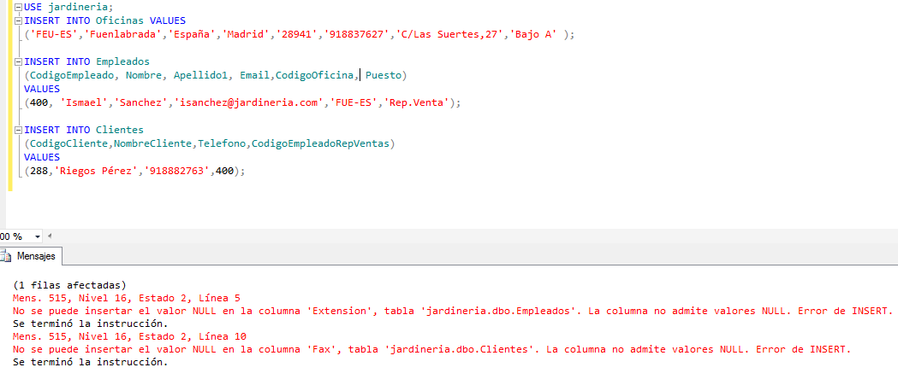

2·

USE jardineria;

INSERT INTO Empleados

(CodigoEmpleado, Nombre, Apellido1,Apellido2,Extension, Email,CodigoOficina,CodigoJefe, Puesto)

VALUES

(400, 'Ismael','Sanchez',null,0 (valor por defecto meter, EN NOTEPAD++ APARECE NOT NULL MIRAR),'isanchez@jardineria.com','FUE-ES',null,'Rep.Venta');

3-

**MODIFICAR VALORES (UPDATE)**

*En la table de nba , pau gasol ahora esta en los KNICKS. Actualizar su equipo

(afectara a una fila)

USE nba;

UPDATE jugadores SET Nombre_equipo ='Knicks'

WHERE Nombre LIKE 'Pau Gasol';

Se puede comprobar con

USE nba;

SELECT *FROM jugadores

WHERE Nombre LIKE 'Pau Gasol';

*Actualizar el peso de los jugadores a kilogramos (anteriormente estaban en libras).

1 libra ----------- 0.456 kilogramos

X libras ----------- Z kilogramos

0.456 * X = 1 * Z

X = Z /0.456

**DELETE (BORRAR)**

*Dentro de la base de datos de jardinería, en la tabla clientes, vamos a meter un cliente cuyo limite de crédito sea 0.

Y una vez hecho hacer una consulta para borrarlo (el filtro o condición que sea el limite 0)

INSERTAR

USE jardineria;

INSERT INTO Clientes ([CodigoCliente]

,[NombreCliente]

,[NombreContacto]

,[ApellidoContacto]

,[Telefono]

,[Fax]

,[LineaDireccion1]

,[LienaDireccion2]

,[Ciudad]

,[Region]

,[Pais]

,[CodigoPostal]

,[CodigoEmpleadoRepVentas]

,[LimiteCredito])

VALUES

(100,'BARRIGUELO','joddd','jobbb','941941941','987987987','Avenida Juan','Bodegas bujanda','loroño','rioja','españa','26007','89',0);

BORRAR

DELETE FROM clientes

WHERE CodigoCliente

IN (SELECT CodigoCliente FROM Clientes WHERE LimiteCredito= 0);

*Crear una nueva table con los empleados cuya oficina esta en la ciudad de Barcelona.

USE jardineria

SELECT *

INTO EmpBarcelona

FROM Empleados

WHERE CodigoOficina IN (SELECT Oficinas.CodigoOficina FROM Oficinas where Ciudad LIKE 'Barcelona');

4 FILAS AFECTADAS

*Borrar aquellos empleados cuya oficina este en Barcelona

DELETE FROM empleados WHERE CodigoOficina

IN (SELECT CodigoOficina FROM Oficinas WHERE Ciudad='Barcelona')

;

No deja porque tiene clientes representados, hay que borrar aquellos que no tengan clientes

DELETE FROM empleados WHERE CodigoOficina

IN (SELECT CodigoOficina FROM Oficinas WHERE Ciudad='Barcelona')

AND CodigoEmpleado NOT IN (SELECT CodigoEmpleadoRepVentas FROM Clientes );

2 FILAS BORRADAS

*Volver a meter los los dos empleados que acabamos de borrar

USE jardineria

SELECT *

INTO EmpBarcelona

FROM Empleados

WHERE CodigoOficina IN (SELECT Oficinas.CodigoOficina FROM Oficinas where Ciudad LIKE 'Barcelona')

AND CodigoEmpleado NOT IN (SELECT CodigoEmpleadoRepVentas FROM Clientes );

EDITAR

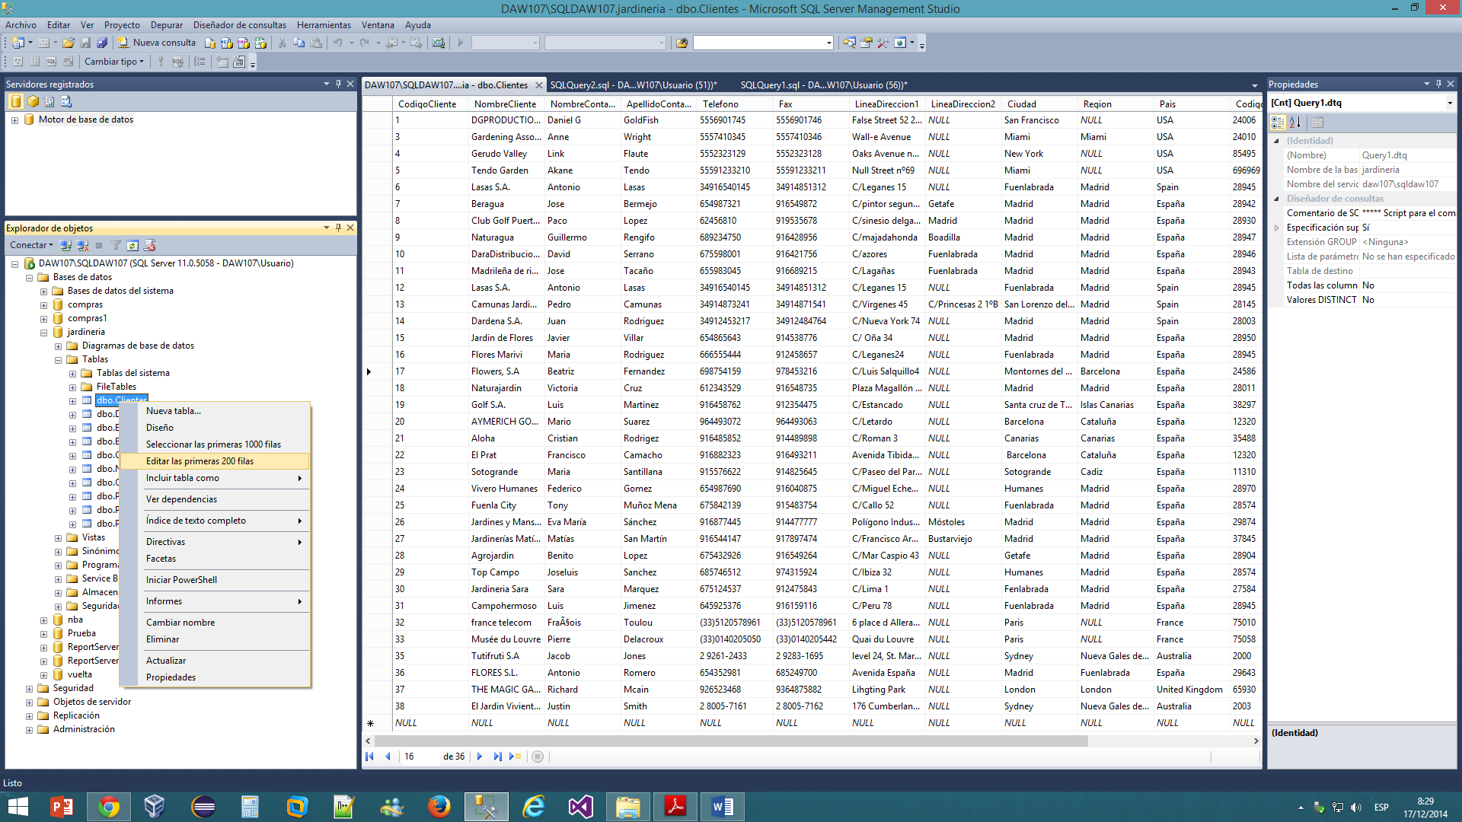

2015

1)*En bd jardineria, Crear una tabla donde los empleados que sean representante de ventas que no tengan clientes.

USE jardineria

SELECT *

INTO EmpRepVentasSinClientes

FROM Empleados

WHERE Puesto LIKE 'Representante Ventas' AND CodigoEmpleado NOT IN (SELECT CodigoEmpleadoRepVentas FROM Clientes);

OR

USE jardineria

SELECT *

INTO EmpRepVentasSinClientes

FROM Empleados

WHERE CodigoEmpleado NOT IN (SELECT CodigoEmpleadoRepVentas FROM Clientes AND Puesto LIKE 'Representante Ventas');

PARA COMPROBAR

USE jardineria;

SELECT * FROM EmpRepVentasSinClientes;

*Ahora de la table empleados borramos la de sin clients

USE jardineria;

DELETE FROM Empleados WHERE Puesto

LIKE 'Representante Ventas' AND CodigoEmpleado NOT IN (SELECT CodigoEmpleadoRepVentas FROM Clientes);

*Ahora insertarlos otra vez

USE jardineria;

INSERT INTO Empleados

SELECT * FROM EmpRepVentasSinClientes;

2)* BD NBA. INSERTAR UN REGISTRO NUEVO EN LA TABLA DE EQUIPOS. (UN EQUIPO NUEVO)

USE nba;

INSERT INTO Equipos

([Nombre]

,[Ciudad]

,[Conferencia]

,[Division]

VALUES

('Montana'.'Helena','West','NorthWest');

OR

USE nba;

INSERT INTO Equipos

([Nombre]

,[Ciudad]

,[Conferencia]

,[Division])

VALUES

('Montana','Helena','West','NorthWest');

**\*Eliminar todos aquellos equipos que no hayan jugado como locales y resolver con un JOIN**

--USE nba;--

--DELETE FROM Equipos CROSS JOIN partidos ON partidos.equipos_local Equipos.Nombre--

--USE nba;

--SELECT nombre FROM equipos

--LEFT JOIN partidos ON equipos.nombre = partidos.equipo_local;

--LEFT JOIN partidos ON equipos.nombre = equipo_local WHERE equipo_local is null;

USE nba;

DELETE FROM Equipos WHERE Nombre IN (SELECT nombre FROM equipos LEFT JOIN partidos ON equipos.nombre = equipo_local WHERE equipo_local is null);

**\*Borrar equipos de la table equipos que nunca hayan jugado un partido**

Con 2 subconsultas

USE nba;

SELECT nombre FROM equipos

LEFT JOIN partidos ON equipos.nombre = equipo_local WHERE equipo_local is null AND equipo_visitante is null;

USE nba;

SELECT nombre FROM equipos

LEFT JOIN partidos ON equipos.nombre = equipo_local AND equipos.nombre = equipo_visitante WHERE equipo_local is null AND equipo_visitante is null;

SENTENCIA CASE

Base de datos compras

Selecciona la definición del articulo y me da el precio en función de lo que le parece el precio

USE compras;

SELECT 'precio' =

CASE

WHEN preunart IS NULL THEN 'No establecido'

WHEN preunart < 200 THEN 'Bajo'

ELSE 'Alto'

END,

descrart, preunart

FROM articulos

USE compras;

SELECT 'precio' =

CASE

WHEN preunart IS NULL THEN 'No establecido'

WHEN preunart < 200 THEN 'Bajo'

ELSE 'Alto'

END,

descrart, preunart

FROM articulos

ORDER By precio;

*Actualizar los artículos con precio < 10 con 5% y los > =10 con un 7%

BD COMPRAS

--Actualizar los artículos con precio < 10 con 5% y los > =10 con un 7%--

USE compras;

UPDATE articulos SET preunart=

CASE

WHEN preunart <10 THEN preunart*1.05

ELSE preunart*1.07

END

* BD NBA. SACAR EN UNA COLUMNA LLAMADA GANADOR, EL GANADOR DE TODOS LOS PARTIDOS DE LA TEMPORADA 98/99. SI NO HAY PARTIDO GANADO QUE SALGA EMPATE

--BD NBA. SACAR EN UNA COLUMNA LLAMADA GANADOR, EL GANADOR DE TODOS LOS PARTIDOS DE LA TEMPORADA 98/99. SI NO HAY PARTIDO GANADO QUE SALGA EMPATE--

USE nba;

SELECT 'Ganador98/99' =

CASE

WHEN Partidos.puntos_local > partidos.puntos_visitante AND partidos.temporada LIKE '98/99' THEN partidos.equipo_local

WHEN Partidos.puntos_local < partidos.puntos_visitante AND partidos.temporada LIKE '98/99' THEN partidos.equipo_visitante

ELSE 'Empate'

END,

temporada

FROM partidos; --O WHERE TEMPORADA= 98/99

*De la bd jardinería modificar el precio de venta de producto para sacar un 20% de beneficio

--*De la bd jardinería modificar el precio de venta de producto para sacar un 20% de beneficio--

USE jardineria

UPDATE Productos SET PrecioVenta =

CASE

WHEN PrecioVenta-PrecioProveedor < PrecioProveedor*0.2 THEN PrecioProveedor*1.2

ELSE PrecioVenta

END

*VALORAR LOS CLIENTES EN REGULAR SI TIENE MENOSS DE 3 PEDIDOS, NORMAL SI TIENE ENTRE 3 Y 4 PEDIDOS, Y BUENO SI TIENE + DE 4 PEDIDOS. BD JARDINERIA

--*VALORAR LOS CLIENTES EN REGULAR SI TIENE MENOS DE 3 PEDIDOS, NORMAL SI TIENE ENTRE 3 Y 4 PEDIDOS, Y BUENO SI TIENE + DE 4 PEDIDOS.--

USE jardineria

SELECT CodigoCliente, COUNT(CodigoPedido) AS numPedidos , 'Valoración'=

CASE

WHEN COUNT(CodigoPedido) < 3 THEN 'REGULAR'

WHEN COUNT(CodigoPedido) = 3 OR COUNT(CodigoPedido) = 4 THEN 'NORMAL'

WHEN COUNT(CodigoPedido) > 4 THEN 'BUENO'

ELSE 'No Valoración'

END

FROM Pedidos

group by CodigoCliente;

*AHORA SACAR EL NOMBRE DEL CLIENTE

--*VALORAR LOS CLIENTES EN REGULAR SI TIENE MENOS DE 3 PEDIDOS, NORMAL SI TIENE ENTRE 3 Y 4 PEDIDOS, Y BUENO SI TIENE + DE 4 PEDIDOS.--

--sacar el nombre del cliente multitabla--

USE jardineria

SELECT Clientes.NombreCliente,Pedidos.CodigoCliente, COUNT(Pedidos.CodigoPedido) AS numPedidos , 'Valoración'=

CASE

WHEN COUNT(CodigoPedido) < 6 THEN 'REGULAR'

WHEN COUNT(CodigoPedido) >= 6 AND COUNT(CodigoPedido) <= 8 THEN 'NORMAL'

WHEN COUNT(CodigoPedido) >= 9 THEN 'BUENO'

ELSE 'No Valoración'

END

FROM Pedidos INNER JOIN Clientes ON Clientes.CodigoCliente = Pedidos.CodigoCliente

GROUP BY Clientes.NombreCliente, Pedidos.CodigoCliente ;

-- SE PUEDE USAR UN BETWEEN--

O usando alias

USE jardineria

SELECT b.NombreCliente,a.CodigoCliente, COUNT(a.CodigoPedido) AS numPedidos , 'Valoración'=

CASE

WHEN COUNT(a.CodigoPedido) < 6 THEN 'REGULAR'

WHEN COUNT(a.CodigoPedido) >= 6 AND COUNT(a.CodigoPedido) <= 8 THEN 'NORMAL'-- SE PUEDE USAR UN BETWEEN--

WHEN COUNT(a.CodigoPedido) >= 9 THEN 'BUENO'

ELSE 'No Valoración'

END

FROM Pedidos a INNER JOIN Clientes b ON b.CodigoCliente = a.CodigoCliente

GROUP BY b.NombreCliente, a.CodigoCliente ;

AHORA USANDO UN CASE

* Modifica la tabla DetallePedido para insertar un campo numérico llamado IVA. (hacerlo gráficamente)

Establece el valor de ese campo a 18 para aquellos registros cuyo pedido tenga fecha a partir de Julio 2010 y el resto de pedidos estableciendo el IVA al 21.

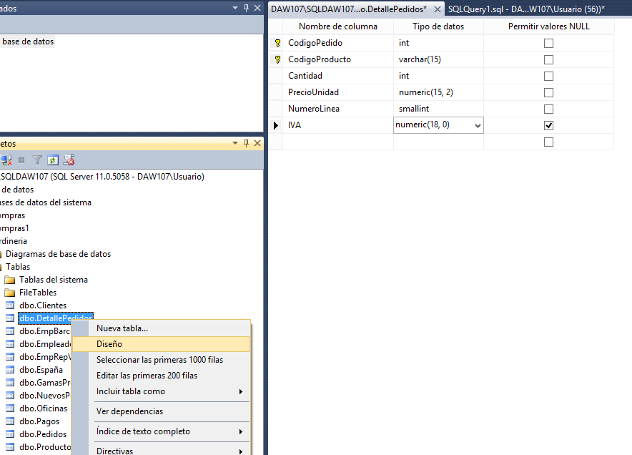

--Modifica la tabla DetallePedido para insertar un campo numérico llamado IVA. (hacerlo gráficamente)--

USE jardineria;

ALTER TABLE DetallePedidos

ADD IVA decimal;

--Establece el valor de ese campo a 18 para aquellos registros cuyo pedido tenga fecha a partir de Julio 2010--

-- y el resto de pedidos estableciendo el IVA al 21.--

USE jardineria;

UPDATE DetallePedidos SET DetallePedidos.IVA =

CASE

WHEN DetallePedidos.CodigoPedido = (SELECT Pedidos.CodigoPedido FROM Pedidos WHERE Pedidos.FechaPedido < '2012-07-01' ) THEN 18

ELSE 21

END;

gemma

USE jardineria;

UPDATE DetallePedidos SET DetallePedidos.IVA =

case

WHEN DetallePedidos.CodigoPedido IN ( SELECT CodigoPedido FROM Pedidos WHERE Pedidos.FechaPedido >= '2012-07-01' ) then 18

ELSE 21

END;